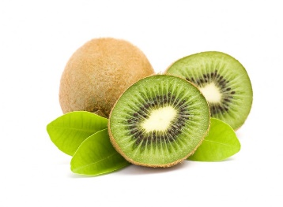 **JEDILNIK**

**(februar)**

|  |  |  |
| --- | --- | --- |
|  | **MALICA** | **KOSILO** |
| **PONEDELJEK**  10. 02. 2025  Šolska shema sadja, zelenjave in mleka | GOV.SI**JABOLKO** | ovseni kruh,  suha salama,  kislo zelje,  sadni sok | puranji paprikaš,  pisane testenine,  *zelena solata endivija z rukolo,  kivi |
| alergeni(ostali so lahko v sledeh) | gluten, žveplov dioksid | gluten, mleko, jajca |
| **TOREK**  11. 02. 2025 | kosmiči s sadjem,  domače mleko,  banana | kostna juha z zakuho,  svinjska pečenka,  pražen krompir, hrenova omaka,  kitajsko zelje z lečo |
| alergeni(ostali so lahko v sledeh) | gluten, mleko | gluten, jajca |
| **SREDA**  Šolska shema sadja, zelenjave in mleka | GOV.SI12. 02. 2025  **PARADIŽNIK** | graham kruh,  domač tunin namaz,  čaj,  jabolko | pohorski lonec (svinjina, govedina),  kmečki kruh,  jabolčni kompot |
| alergeni (ostali so lahko v sledeh) | gluten, mleko, ribe | gluten, zelena |
| **ČETRTEK**  13. 02. 2025 | kmečki kruh,  kremni namaz,  čaj,  rezina melone | porova juha,  *EKO goveji trakci v lovski omaki,  kruhova rolada,  mehka zelena solata s paradižnikom |
| alergeni (ostali so lahko v sledeh) | gluten, mleko, oreščki | gluten, mleko, jajca |
| **PETEK**  14. 02. 2025 | pekovsko pecivo,  kakav,  mandarina | fižolova enolončnica, kruh,  domača borovničeva pita s skuto, sadni sok |
| alergeni (ostali so lahko v sledeh) | gluten, mleko | gluten, mleko, jajce |

**Legenda**:**\* v jedi ali obroku je uporabljeno ekološko živilo,**

* 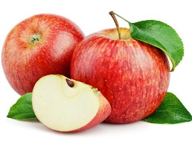**obarvano z zeleno »živila so lokalnega izvora«** *V jedilnici je vedno na voljo različno sadje ter kruh, pri kosilu si lahko natočijo vodo. Učenci, ki na šoli ostanejo dalj časa v OPB, imajo brezplačno popoldansko malico.* Pridržujemo si pravico do spremembe jedilnika iz objektivnih razlogov. *DOBRO JUTRO, JABOLKO*! Jabolka so integrirane pridelave!